Fecha: 23 de febrero de 2012
Boletín de prensa Nº 435

Plan de desarrollo educativo será ruta a seguir del quehacer y del deber ser de la educación
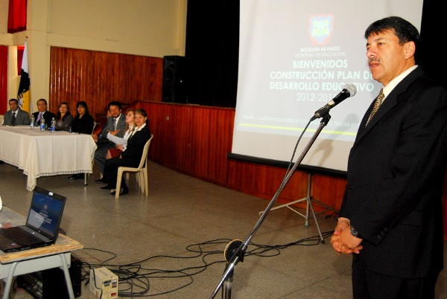
Con la presencia de la casi totalidad de los rectores de las diferentes instituciones Educativas, representantes de universidades, de organizaciones no gubernamentales ONGs, así como delegados del sector productivo de la Capital se dio inicio a la construcción del plan de desarrollo educativo que servirá como carta de navegación durante los cuatro años de gobierno del Alcalde Harold Guerrero López.
Para el Alcalde de Pasto, es importante que, el cambio cultural propuesto, empiece por transformar ante todo la actitud y comportamiento de los niños, adolescentes y jóvenes; es por eso que la utilización del tiempo libre después de las jornadas académicas será otro aspecto que se deberá trabajar con la comunidad educativa. Sobre los recursos para poner en marcha el Plan de Desarrollo precisó: “El municipio va hacer todo el esfuerzo para conseguir recursos del gobierno nacional en caso contrario haremos el mayor esfuerzo para que se cumpla este objetivo con recursos del municipio”.
Por otra parte El Secretario de Educación Jaime Guerrero Vinueza Afirmó: "El Plan de Desarrollo Educativo del Municipio de Pasto será la ruta a seguir en el quehacer y deber ser de la educación en el municipio de Pasto, una ruta de navegación que garantice bienestar para todos, Hacia la consolidación del Municipio Educador, donde cada uno de los estamentos sociales, asuman y ejerzan una función educadora, que genere un aprendizaje colectivo. Un pacto social que recoja las aspiraciones, intereses, necesidades y expectativas de los ciudadanos y de sus comunidades, hacia la consolidación de unas mejores condiciones y calidad de Vida.
El punto de partida no es el mejor pues tenemos bajos índices de calidad en pruebas de estado y prueba saber, pero vamos a trabajar para lograr un cambio de actitud, que nos permita nuevos horizontes de calidad para ello se deben reformular procesos como: quehacer de aula, implementación de TICs, Capacitación de docentes, Relaciones de Convivencia. Para ello se debe realizar gestión de impacto que beneficie a la comunidad educativa tanto urbana como rural a través de macro proyectos como El Instituto tecnológico y el Centro de Bilingüismo. “
La secretaria de Tránsito y Transporte dictara curso de seguridad vial
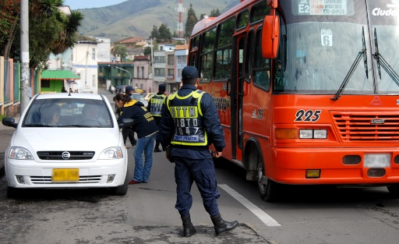
A partir del próximos Lunes 27 de Febrero la Secretaria de Tránsito y Transporte de Pasto, dictará a través del Centro Integral de Atención los cursos de seguridad vial para aquellos infractores a la normas de transito que quieran hacerse acreedores a los descuentos que ofrece la norma.
Las jornadas pedagógicas se dictaran en horarios extendidos de 08:00 am a 8:00 pm, cada curso tendrá una duración de dos horas y para las personas que no puedan asistir entre semana por cuestiones laborales el ente del transporte de la capital de Nariño ha decidido extender los cursos para los días sábados de 8 am a 12 m.
Integrado Consejo Territorial de Planeación
Mediante decreto 0149 del 9 de febrero de 2012, fue integrado el Consejo Territorial de Planeación para el Municipio de Pasto cuya convocatoria se realizó desde el 20 de enero de 2012 hasta el 7 de febrero de 2012. Mediante un proceso participativo, los distintos sectores conformaron ternas para la escogencia de los miembros del mencionado consejo.
Entre las funciones de este organismo esta constituirse en un escenario de dialogo y participación ciudadana en la formulación de políticas públicas a través del plan de desarrollo municipal.
El Consejo Territorial de Planeación estará conformado por:
- FERNANDO PUYO PINO, NELSON GARCIA representantes del sector comercial y de servicios.
- PEDRO IGNACIO ORTIZ DE LA EXPRIELLA, representante del sector de los microempresarios.
- ELVIA TERESA HIDALGO DIAZ, representante del sector de las mujeres.
- CARMEN VALLEJO, representante de las organizaciones no gubernamentales.
- ANGELA ZAMORA BURBANO, representante de las organizaciones públicas y privadas para el desarrollo científico y técnico.
- VICTOR FAUSTO BENAVIDES, representante de las Juntas de Acción Comunal.
- PEDRO HERNANDO BURBANO LÓPEZ, representante de las organizaciones comunitarias.
- KATERINE EVELIN CASANOVA UREÑA, representante de acción comunal del sector urbano.
- HOMERO SAAVEDRA, representante de acción comunal sector rural.
- GERARDO ROSALES, representante del Consejo Municipal de Desarrollo Rural.
- ANDRES BENAVIDES, representante de los estudiantes universitarios.
- MARIO ALEJANDRO ENRIQUEZ, representante de los estudiantes de secundaria.
- RAUL DIAZ DEL CASTILLO GUERRERO, representante del sector de organizaciones profesionales.
- MARGARITA GUAYASAMIN TRUJILLO, representante de las mujeres.
- CLAUDIA JIMENA VALLEJO, representante de las organizaciones no gubernamentales.
- KARINAJULIETH DE LA ROSA, representante de organizaciones de las Instituciones de Educación Pública.
- LUIS EDUARDO DORADO GRANJA, representante de las Instituciones de Educación Privada.
- CARLOS SANTANDER F., representante del sector ecológico.
- JESUS ARMANDO PEÑA CORAL, representante de las organizaciones de Cultura.
- MARY FIGUEROA, representante de las organizaciones de población en condición de desplazamiento.
- BRYGETT ANGELA BASTIDAS LOPEZ, representante de las organizaciones de población en condición de desplazamiento.
Los integrantes del Consejo Territorial de Planeación, deberán cumplir con los requisitos y responsabilidades a las que se refiere la ley 152 de 1994, las reglamentadas por el acuerdo 002 del 10 de marzo de 1998 y demás que los complementen o modifiquen.
Suspendida participación en Primer Carnaval Federal Latinoamericano y Popular
La Corporación del Carnaval de Negros y Blancos de Pasto CORPOCARNAVAL informó que, debido a la tragedia ferroviaria sucedida en Buenos Aires Argentina el día 22 de febrero del año en curso, el gobierno nacional presidido por Cristina Fernández de Kirchner, decretó luto nacional por dos días, y suspendidas todas las festividades culturales.
Teniendo en cuenta lo anterior, también se suspende la participación de la puesta en escena del Carnaval de Negros y Blancos de Pasto en el Primer Carnaval Federal Latinoamericano y Popular que estaba programado para celebrarse del 24 al 27 de febrero del presente año en ese país
Corpocarnaval, uniéndose al sentimiento de dolor que enluta a los habitantes de Buenos Aires, ha expresado sus más sentidas condolencias con el pueblo Argentino, esperando poder realizar la presentación de nuestra magna fiesta en la fecha que se reprograme.

TIRSO BENAVIDES BENAVIDES
Jefe Oficina de Comunicación Social

